Nouveau calcul de l’allocation chômage :
combien allez-vous perdre chaque mois ?
Simulation/comparaison SAISONNIER

Depuis le 1er octobre 2021, les périodes non travaillées depuis les 24 derniers mois sont prise en compte pour le calcul de l’ARE (allocation de retour à l’emploi). Cette mesure qui s’ajoute à l’allongement de quatre à six mois de la durée travaillée pour être indemnisé va encore plus appauvrir celles et ceux qui enchaînent CDD et périodes de chômage, les travailleurs saisonniers, ainsi que les journalistes pigistes.

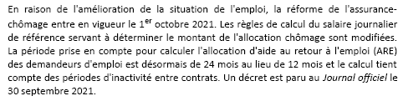
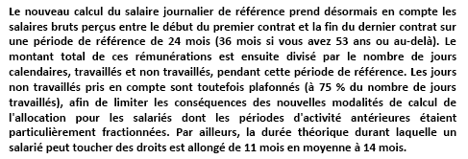

Nous proposons ci-après une comparaison et une simulation pour le travailleur saisonnier d’une station de ski ouverte uniquement l’hiver, avant / après la réforme pour la même durée de travail de deux fois 4 mois, soit 8 mois payés au SMIC, sur 24 mois :
- quatre mois du 1er décembre au 31 mars, année N
- plus quatre mois du 1er décembre au 31 mars, année N+1.
Salaire mensuel brut : SMIC = 1 645,58 €
1. Ancien calcul du montant de l’allocation (décret n° 2019-797 du 26 juillet 2019) :
Salaire mensuel brut : 1 645,58 € x 8 mois = 13 164,64 €
Nombre de jours travaillés sur 24 mois :
décembre à mars, année N, + décembre à mars, année N + 1 :
(31 + 31 + 29+ 31) x 2 = 122 x 2 = 244 jours
Allocation journalière = (Salaire journalier brut x 40,4 %) + 12 € par jour :
13 164,64 € x 40,4 % = 5 318,51 € / 244 jours = 21,79 € + 12 € = 33,79 €
Allocation mensuelle perçue pour un mois de 30 jours :
Allocation journalière x nombre de jours du mois : 33,79 x 30 = 1 013,70 €
2. Nouveau calcul du montant de l’allocation issu de la réforme BORNE :
(décret n° 2021-346 du 30 mars 2021 – le décret antérieur n° 2019-797 n’est pas abrogé)
Pour simplifier, nous utilisons pour ce calcul la réduction de 57 % du salaire brut perçu mentionnée à l’article 14 du décret n° 2019-797 (et non la réduction de 40,4 % + 12 € / jour).
Total des jours calendaires travaillés sur 24 mois
en décembre, janvier, février et mars, l’année N et N+1, soit
(31 + 31 + 29 + 31) x 2 = 122 x 2 = 244 jours
Total des jours calendaires non travaillés pris en compte, année N,
en avril, mai, juin, juillet, août, septembre, octobre et novembre,
soit 30 +31 + 30 + 31 + 31 + 30 + 31 + 30 = 244 jours
Calcul du plafond de 75 % des jours travaillés :
244 jours non travaillés x 75 % = 183 jours
Nombre de jours total pris en compte pour le calcul
du montant de l’allocation journalière : 244 jours +183 jours = 427 jours
Calcul de l’allocation journalière : (13 164,64 € x 57%) / 427 jours
soit 7 503,84 /427 jours = 17,57 €
Toutefois, aux termes de l’article 14 du décret n° 2019-797,
« le montant de l’allocation journalière ne peut être inférieur à 29,26 € »,
ce qui porte l’allocation mensuelle servie les mois de 30 jours à
29,26 € x 30 = 877,80

En conclusion
Montant de l’allocation chômage perçue pour une même durée de travail de 8 mois et un même salaire, le SMIC :
Montant  allocation  chômage | AVANT  la réforme | APRÈS ⁽¹⁾  (plancher) | APRÈS ⁽²⁾  (si le plancher  était supprimé)
Mensuelle  sur 30 jours | 1 013,70 € | 877,80 € | 526,20 €
Journalière | 33,79 € | 29,26 € | 17,57 €
Soit une diminution de 1 013,70 – 877,80 = 135,9 / 1 013,70 = 0,1340 x 100 = 13,40 %⁽¹⁾
ou de 1 013,70 – 526,20 = 487,5 / 1 013,70 = 0,4809 x 100 = 48,09 %⁽²⁾
NB : Macron et ses ministres ont la possibilité de supprimer le plancher mentionné à l’article 14 du décret n° 2019-797 par la simple signature d’une ordonnance ou d’un décret.

